|  |  |
| --- | --- |
| **anh dai dien vietnamarch.png** | **KẾ HOẠCH XÂY DỰNG VÀ SEO WEBSITE**  **Lĩnh vực: Trần thạch cao** |

**I/ Xây dựng website tran thach cao.**

Hiện tại chúng ta đã xây dựng được 2 website tranthachcaohanoi.vn và giatranthachcao.com trong tháng 09, đây là 2 trong số các website sẽ tiến hành xây dựng và mục tiêu là các website chính.

Dự kiến đến hết tháng 12/2014, các website trên cơ bản về giao diện, nội dung, hoạt động ổn định.

Trong quá trình làm việc sẽ nghiên cứu và sửa đổi, bổ sung thêm để hoàn thiện hệ thống.

**II/ SEO website tran thach cao.**

1. **SEO tổng thể các website, mục tiêu Top 03 google.**

Kết hoạch lâu dài sẽ đưa nhiều website vào trang nhất google, tuy nhiên trước mắt sẽ tập trung vào site chính là tranthachcaohanoi.vn, các website khác làm ở mức độ nhẹ nhàng hơn. Khi các từ khóa cho website tranthachcaohanoi.vn ổn định, có thứ hạng tốt thì tiếp tục quay sang làm mạnh các website còn lại.

1. **SEO tổng thể với danh sách các từ khóa cụ thể sau:**

|  |  |  |
| --- | --- | --- |
| **STT** | **Keyword (Từ khóa)** | **Avg. Monthly Searches (Lượng tìm kiếm trung bình/ tháng)** |
| 1 | tran thach cao | 9900 |
| 2 | tran thach cao dep | 5400 |
| 3 | trần thạch cao | 2900 |
| 4 | trần thạch cao phòng khách | 1900 |
| 5 | mau tran thach cao dep | 1900 |
| 6 | thach cao | 1900 |
| 7 | mau tran thach cao | 1600 |
| 8 | trần thạch cao đẹp | 1300 |
| 9 | tran nha dep | 1300 |
| 10 | trần thạch cao phòng ngủ | 1000 |
| 11 | den tran | 1000 |
| 12 | thạch cao | 880 |
| 13 | thi công trần thạch cao | 720 |
| 14 | gia tran thach cao | 720 |
| 15 | vach ngan phong khach | 720 |
| 16 | tran thach cao vinh tuong | 720 |
| 17 | mẫu trần thạch cao phòng khách | 720 |
| 18 | thi cong tran thach cao | 590 |
| 19 | vách thạch cao | 590 |

*Các từ khóa có lượt tìm kiếm cao trên 500 lượt/ tháng*

**Và các từ khóa phụ khác như:**

Đại lý thạch cao, đại lý trần thạch cao, đèn trần, đèn trần thạch cao, mẫu trần thạch cao chung cư, mẫu trần thạch cao giật cấp, mẫu trần thạch cao nhà ống, mẫu trần thạch cao phòng bếp, mẫu trần thạch cao phòng khách, mẫu trần thạch cao phòng ngủ, mẫu trần thạch cao văn phòng, trần thạch cao chung cư, trần thạch cao hợp phong thủy, trần thạch cao nhà cấp 4, báo giá trần thạch cao, Sửa trần thạch cao, thợ thạch cao, thợ thạch cao hà nội...

Các từ khóa sản phẩm tại danh mục sản phẩm như: Tấm thạch cao gyproc, tấm thạch cao boral, tấm trần sợi khoáng, bột xử lý mối nối, đèn trần, loa trần...

1. **Nội dung công việc.**

Trong quá trình seo có rất nhiều các công việc nhưng có thể khái quát thành 3 ý chính như sau:

* **Nội dung:** Nội dung website bao gồm text, hình ảnh, video... chúng ta sẽ tự xây dựng hoặc tham khảo nguồn internet sau đó rewrite.
* **Backlinks:** Xây dựng backlinks chất lượng từ nhiều nguồn khác nhau kết hợp với việc xây dựng hệ thống site vệ tinh(phần dưới). Tập trung đa dạng hóa anchor text, tăng referring domain.
* **Mạng xã hội:** Xây dựng các fanpage, kết nối chúng với website, tiến hành đưa dữ liệu lên thường xuyên – Gia tăng khách hàng quan tâm. Đồng thời phục vụ cho việc quảng cáo trả phí.

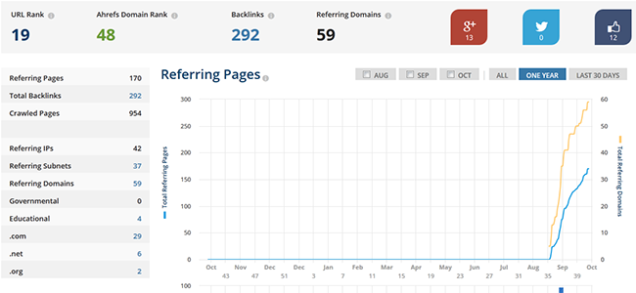

1. **Về thời gian.**

* **Top <50**, các từ khóa bắt đầu xuất hiện trên google: 3 tháng (T9, T10, T11/2014)
* **Top 10:** 3 – 5 tháng (T12/2014, T1/2015)
* **Top 03:** các từ khóa chính: 5- 7tháng (T2, T3/2015)

**III/ Website vệ tinh.**

Dưới đây là danh sách tất cả các domain trần thạch cao bên mình đang có tại Mắt Bão. Sau đó tiến hành xây dựng hệ thống website vệ tinh phục vụ cho việc seo các website chính và quảng bá dịch vụ, sản phẩm của công ty.

* Khoảng 40 site.
* Thời gian xây dựng: 2 tháng (T10, T11/2014)
* Dự kiến đến hết tháng 11/2014 các site vệ tinh này hoàn thành và bắt đầu phục vụ cho kế hoạch chung.